Aura Skin & Aesthetic Clinic
เอกสารสรุปรายละเอียดการพัฒนาโครงการ
(เวอร์ชันปัจจุบัน)
ระบบเว็บไซต์คลินิกเสริมความงาม พร้อมระบบจัดการหลังบ้าน
Frontend + Backend + Database + Deployment + ปัญหาและการแก้ไข
จัดทำจากไฟล์โครงการจริงและสถานะล่าสุดของระบบ
วันที่สรุปเอกสาร: 6 พฤษภาคม 2026
ผู้จัดทำโครงการ
1) Itthichai Faengchaiyaphum (1660705268)
2) Thipphawan Thipsrinimit (1660705532)
3) Chananchida Jermthai (1660705946)

1. ภาพรวมเอกสาร
เอกสารฉบับนี้จัดทำขึ้นเพื่อสรุปงานที่ได้ดำเนินการกับโปรเจกต์ Aura Skin & Aesthetic Clinic ตั้งแต่โครงสร้างเว็บไซต์หน้า Frontend, ระบบหลังบ้าน, ฐานข้อมูล, วิธีการพัฒนา, วิธีการติดตั้ง, การปรับเปลี่ยนเทคโนโลยีจากต้นแบบเดิม ไปจนถึงเวอร์ชันปัจจุบันที่นำขึ้นใช้งานบน InfinityFree ได้จริง
จุดประสงค์ของเอกสารคือใช้เป็นบันทึกการทำงานแบบละเอียดสำหรับอธิบายโปรเจกต์, ใช้ประกอบการพรีเซนต์, และใช้เป็นหลักฐานว่าในเวอร์ชันปัจจุบันระบบทำอะไรได้บ้าง ใช้วิธีใดในการพัฒนา และแก้ปัญหาใดไปแล้วบ้าง

2. ขอบเขตของระบบ (Current Scope)
- เว็บไซต์ฝั่งผู้ใช้งานทั่วไปจำนวน 6 หน้า ได้แก่ หน้าแรก, เกี่ยวกับเรา, บริการ, ทีมแพทย์, โปรโมชั่น และติดต่อเรา
- ระบบหลังบ้านสำหรับแอดมิน ใช้จัดการนัดหมาย, คลังสินค้า, ดูสรุปข้อมูล และประวัติการทำรายการ
- ระบบล็อกอินสำหรับผู้ดูแลระบบ
- ระบบค้นหาและกรองข้อมูลนัดหมาย / สินค้า
- ระบบสำรองและกู้คืนข้อมูลแบบ Manual Backup / Restore ผ่านไฟล์ JSON
- ระบบบันทึก Staff Logs ทุกครั้งที่มีการเพิ่ม, แก้ไข, ลบ หรือสำรอง / กู้คืนข้อมูล

3. พัฒนาการของโปรเจกต์ (จากต้นแบบสู่เวอร์ชันปัจจุบัน)
โปรเจกต์นี้มีการพัฒนา 2 ช่วงสำคัญ คือช่วงต้นแบบภายในเครื่อง และช่วงปรับระบบให้รองรับการใช้งานจริงบน Free Hosting
ช่วง | เทคโนโลยีหลัก | ผลลัพธ์ / เหตุผล
Prototype เดิม | Node.js + Express.js + MySQL + Docker Compose + phpMyAdmin | เหมาะกับการพัฒนาและทดสอบในเครื่อง, มี API แบบ REST และทำงานผ่าน server.js
Current Version | PHP + MySQL + phpMyAdmin + InfinityFree Hosting | ปรับ backend ใหม่ให้รองรับสภาพแวดล้อมโฮสต์ฟรี และนำขึ้นลิงก์ใช้งานจริงได้
กล่าวโดยสรุปคือ ทีมงานเริ่มจากการทำระบบหลังบ้านด้วย Node.js/Express.js ภายในเครื่องก่อน จากนั้นเมื่อเลือกใช้ InfinityFree เป็นปลายทางการ deploy จึงปรับ backend ใหม่เป็น PHP เพื่อให้สามารถใช้งานบน web hosting ดังกล่าวได้ โดยยังคงฟังก์ชันหลักของระบบเดิมไว้ให้มากที่สุด

4. สถาปัตยกรรมของระบบเวอร์ชันปัจจุบัน
สถาปัตยกรรมปัจจุบันเป็นรูปแบบ 3 ส่วนหลัก ได้แก่ Frontend, PHP Backend/API และ MySQL Database
4.1. Frontend: ใช้ HTML5, CSS3 และ JavaScript สำหรับแสดงผลหน้าเว็บลูกค้าและหน้าแอดมิน
4.2. Backend/API: ใช้ PHP แยกเป็นไฟล์ endpoint สำหรับจัดการ auth, dashboard summary, appointments, inventory, stock update, staff logs, backup และ restore
4.3. Database: ใช้ MySQL เก็บข้อมูลผู้ใช้งาน, นัดหมาย, คลังสินค้า และประวัติการทำรายการ
ฝั่ง Frontend จะเรียกใช้งาน endpoint ต่าง ๆ ผ่าน JavaScript โดยส่ง request ไปยังไฟล์ PHP ในโฟลเดอร์ api และรับข้อมูลกลับมาในรูปแบบ JSON เพื่ออัปเดตหน้าจอแบบทันที

5. รายละเอียด Frontend ที่จัดทำ
ฝั่งเว็บไซต์สำหรับผู้ใช้ทั่วไปถูกออกแบบเป็นเว็บหลายหน้า (multi-page static frontend) โดยแยกหน้าตามจุดประสงค์การใช้งานดังนี้
- index.html: หน้าแรก แสดงภาพรวมคลินิก, แบนเนอร์, จุดเด่น, Call to Action และลิงก์จองคิวผ่าน LINE
- about.html: นำเสนอประวัติและแนวคิดของคลินิก
- services.html: แสดงรายละเอียดบริการของคลินิก
- doctors.html: แสดงข้อมูลทีมแพทย์และความเชี่ยวชาญ
- promotions.html: แสดงโปรโมชั่นและแพ็กเกจต่าง ๆ
- contact.html: แสดงข้อมูลติดต่อ, แผนที่จำลอง และรายชื่อผู้จัดทำโครงการ
- admin.php: หน้าแอดมินสำหรับจัดการข้อมูลหลังบ้าน
ในส่วนของ UI มีการใช้สไตล์โทนสีชมพู-ขาวให้สอดคล้องกับธีมคลินิกเสริมความงาม และหน้า Home มีปุ่ม CTA เชื่อมไปยัง LINE เพื่อสนับสนุนการจองคิวผ่านช่องทางที่ผู้ใช้เข้าถึงได้ง่าย

6. รายละเอียด Backend/API เวอร์ชันปัจจุบัน
เวอร์ชันปัจจุบันของ backend ทำงานด้วย PHP และใช้แนวคิดแยก endpoint ตามหน้าที่ เพื่อง่ายต่อการดูแลและตรงกับข้อจำกัดของ InfinityFree
ไฟล์ | หน้าที่ | หมายเหตุการทำงาน
api/common.php | ไฟล์กลางสำหรับ helper functions | เปิด session, สร้างการเชื่อมต่อฐานข้อมูล, ฟังก์ชัน query, require_auth, log_action, validate backup
api/auth_login.php | ตรวจสอบการเข้าสู่ระบบ | รับ username/password, hash แบบ SHA-256, ตั้งค่า PHP session
api/auth_me.php | ตรวจสอบผู้ใช้ปัจจุบัน | ใช้เช็ก session ว่ายังล็อกอินอยู่หรือไม่
api/auth_logout.php | ออกจากระบบ | ล้าง session และ redirect กลับหน้า login
api/dashboard_summary.php | สรุปจำนวนข้อมูล | ดึงจำนวนนัดหมายทั้งหมด, pending, จำนวนสินค้า และสินค้าใกล้หมด
api/appointments.php | จัดการนัดหมาย | รองรับ GET, POST, PUT, DELETE สำหรับตาราง appointments
api/inventory.php | จัดการคลังสินค้า | รองรับ GET, POST, PUT, DELETE สำหรับตาราง inventory พร้อม filter low stock
api/stock_update.php | อัปเดตจำนวน stock แบบเร็ว | ใช้กับปุ่มบันทึก stock จากตารางสินค้า
api/staff_logs.php | ดึงประวัติการใช้งาน | อ่านรายการล่าสุดจาก staff_logs
api/system_backup.php | สำรองข้อมูลระบบ | รวมข้อมูล 4 ตารางและส่งออกเป็นไฟล์ JSON
api/system_restore.php | กู้คืนข้อมูลระบบ | อ่านไฟล์สำรอง JSON แล้วเขียนทับข้อมูลเดิมทั้งหมดใน transaction เดียว
โครงสร้างนี้ทำให้ backend มีความชัดเจนว่าแต่ละส่วนรับผิดชอบงานใด และช่วยให้ง่ายต่อการตรวจสอบเมื่อเกิดปัญหา เช่น ตรวจ auth แยกจาก business logic, การอัปเดต stock แยกจาก inventory CRUD ทั่วไป, และการสำรอง/กู้คืนข้อมูลแยกออกเป็น endpoint เฉพาะ

7. Workflow การทำงานของระบบหลังบ้าน
7.1. แอดมินเปิดหน้า admin.php และกรอกชื่อผู้ใช้ / รหัสผ่าน
7.2. JavaScript ในหน้า admin ส่งคำขอไปยัง api/auth_login.php
7.3. PHP ตรวจสอบข้อมูลผู้ใช้จากตาราง users และสร้าง session เมื่อผ่านการตรวจสอบ
7.4. หลังล็อกอินสำเร็จ JavaScript จะเรียก dashboard summary, appointments, inventory และ logs เพื่อโหลดข้อมูลจาก MySQL มาแสดงผล
7.5. เมื่อมีการเพิ่ม / แก้ไข / ลบข้อมูล หน้าเว็บจะส่ง request ไปยัง endpoint PHP ที่เกี่ยวข้อง
7.6. PHP จะอัปเดตฐานข้อมูล และบันทึก action ลงตาราง staff_logs ทุกครั้ง
7.7. หากผู้ดูแลต้องการสำรองข้อมูล ระบบจะสร้างไฟล์ JSON จากข้อมูล users, inventory, appointments และ staff_logs
7.8. หากต้องการกู้คืนข้อมูล ระบบจะอ่านไฟล์ JSON, validate โครงสร้างข้อมูล, ลบข้อมูลเดิมตามลำดับ แล้ว insert กลับใหม่ภายใต้ transaction

8. ฐานข้อมูลและโครงสร้างตาราง
ฐานข้อมูลหลักของระบบปัจจุบันมี 4 ตาราง โดยแต่ละตารางมีบทบาทดังนี้
- users: เก็บข้อมูลบัญชีผู้ใช้งานของแอดมิน เช่น username, password_hash, full_name, role และสถานะการใช้งาน
- appointments: เก็บข้อมูลการนัดหมาย เช่น ชื่อลูกค้า, เบอร์โทร, บริการที่ใช้, วันและเวลา, สถานะ และหมายเหตุ
- inventory: เก็บข้อมูลคลังสินค้า เช่น ชื่อสินค้า, จำนวนคงเหลือ, หน่วย และจำนวนขั้นต่ำแจ้งเตือน
- staff_logs: เก็บบันทึกประวัติการทำงานของผู้ดูแลระบบ เช่น ล็อกอิน, เพิ่มข้อมูล, แก้ไขข้อมูล, ลบข้อมูล, สำรองข้อมูล และกู้คืนข้อมูล
ค่าเริ่มต้นของฐานข้อมูลมีบัญชี admin, ตัวอย่างสินค้า และตัวอย่างนัดหมาย เพื่อให้สามารถทดสอบระบบได้ทันทีหลัง import database.sql สำเร็จ

9. ระบบ Backup / Restore
ระบบสำรองและกู้คืนข้อมูลถูกพัฒนาตาม requirement ในเอกสารออกแบบ โดยใช้แนวทาง Manual Backup / Restore เพื่อให้ใช้งานได้บน Hosting ปัจจุบันโดยไม่ต้องพึ่ง cron job หรือ shell access

9.1 วิธีทำงานของ Backup
- ผู้ดูแลกดปุ่มดาวน์โหลดไฟล์สำรองจากหน้าแอดมิน
- endpoint api/system_backup.php จะดึงข้อมูลจากตาราง users, inventory, appointments และ staff_logs
- ระบบรวมข้อมูลทั้งหมดเป็นไฟล์ JSON พร้อม metadata เช่น app_name, backup_version, exported_at และ exported_by
- ไฟล์สำรองถูกดาวน์โหลดออกไปเก็บไว้ภายนอกระบบ

9.2 วิธีทำงานของ Restore
- ผู้ดูแลเลือกไฟล์ JSON ที่เคยสำรองไว้ และกดปุ่มกู้คืนข้อมูล
- ระบบอ่านไฟล์, ตรวจสอบความถูกต้องของโครงสร้าง backup และเช็กว่ามีตารางที่จำเป็นครบหรือไม่
- PHP เปิด transaction แล้วลบข้อมูลเดิมตามลำดับ staff_logs → appointments → inventory → users
- หลังจากนั้นจึง insert ข้อมูลกลับตามลำดับ users → inventory → appointments → staff_logs
- ถ้ามีข้อผิดพลาด ระบบจะ rollback เพื่อป้องกันข้อมูลค้างบางส่วน
- เมื่อกู้คืนสำเร็จ ระบบจะบันทึก event นี้ลงใน staff_logs อีกครั้ง

10. การติดตั้งและการนำขึ้นใช้งาน
การพัฒนาและ deployment มี 2 ช่วงตามลักษณะของเครื่องมือที่ใช้

10.1 ช่วงทดสอบภายในเครื่อง
- ใช้ package.json เพื่อระบุ dependency หลัก ได้แก่ express, mysql2, cors และ dotenv
- ใช้ Dockerfile และ docker-compose.yml เพื่อรัน app, MySQL และ phpMyAdmin บนเครื่องสำหรับการพัฒนาและทดสอบ
- ตรวจสอบสถานะผ่าน log ว่า app เชื่อมต่อฐานข้อมูลได้และรันบน port 3000

10.2 ช่วงนำขึ้นใช้งานจริงแบบฟรี
- ใช้ InfinityFree เป็น web hosting
- สร้างโดเมนย่อย auraclinic.ct.ws สำหรับเปิดเว็บไซต์
- อัปโหลดไฟล์หน้าเว็บไปยังโฟลเดอร์ htdocs
- สร้างฐานข้อมูลผ่านเมนู MySQL Databases ของ InfinityFree
- เชื่อมต่อฐานข้อมูลด้วย config.php
- ใช้ phpMyAdmin ในการ import database.sql และตรวจสอบตารางข้อมูล

11. ปัญหาที่พบระหว่างดำเนินงาน และวิธีแก้ไข
ปัญหา | สาเหตุ | วิธีแก้ไข
หน้าเว็บขึ้น WordPress/หน้าเริ่มต้นของโฮสต์แทนโปรเจกต์ | ไฟล์ใน htdocs ยังไม่ใช่ไฟล์ของโปรเจกต์ หรือมีไฟล์ index เริ่มต้นของโฮสต์ค้างอยู่ | ลบไฟล์เริ่มต้นใน htdocs แล้วอัปโหลดไฟล์โปรเจกต์จริงเข้าไปแทน
Import database.sql แล้วขึ้น Access denied กับ aura_clinic | InfinityFree ไม่อนุญาตให้ CREATE DATABASE จาก SQL script | ลบบรรทัด CREATE DATABASE และ USE ออกจากไฟล์ SQL แล้ว import ลงฐานข้อมูลที่สร้างจาก Control Panel แทน
ภาษาไทยในฐานข้อมูลกลายเป็น ????? | ตารางยังใช้ collation แบบ latin1_swedish_ci และการเชื่อมต่อยังไม่ใช่ utf8mb4 | ปรับ collation เป็น utf8mb4_unicode_ci และตั้ง charset ตอนเชื่อมต่อฐานข้อมูลเป็น utf8mb4 ก่อน import ข้อมูลใหม่
ล็อกอิน admin ไม่ผ่าน | ค่า DB_NAME/DB_PASS ใน config.php ยังไม่ตรงกับค่าจริงของ InfinityFree | ตรวจค่า host, db name, user, password จากหน้า MySQL Databases แล้วแก้ใน config.php
ระบบปัจจุบันไม่สามารถใช้ Node.js บนโฮสต์ฟรีได้ตรง ๆ | InfinityFree รองรับ PHP เป็นหลัก | แปลง backend เดิมจาก Node.js/Express.js ไปเป็น PHP endpoint และใช้ MySQL เหมือนเดิม

12. สรุปสถานะของเวอร์ชันปัจจุบัน
- Frontend หน้าเว็บไซต์ลูกค้าครบ 6 หน้า และมีธีม UI สอดคล้องกัน
- ระบบหลังบ้านเปิดใช้งานได้ผ่าน admin.php
- ล็อกอินผู้ดูแลทำงานได้ด้วย PHP session
- การจัดการ appointments, inventory, stock update และ staff logs ทำงานได้
- ระบบ Backup / Restore ทำงานได้ในรูปแบบ Manual JSON backup
- ฐานข้อมูลรองรับภาษาไทยด้วย utf8mb4_unicode_ci แล้ว
- ระบบถูกนำขึ้นใช้งานบน InfinityFree ภายใต้โดเมน auraclinic.ct.ws
หมายเหตุ: มีข้อเสนอการปรับ UI ล่าสุดให้แยกหน้า Log / Backup / Restore ออกไปเป็นหน้า system_tools.php เพื่อให้หน้าแอดมินหลักกระชับขึ้น อย่างไรก็ตาม แนวคิดดังกล่าวเป็นข้อเสนอปรับปรุงล่าสุดและยังไม่รวมอยู่ในไฟล์ที่ใช้งานจริงปัจจุบัน

13. ภาพประกอบสถานะปัจจุบัน
ภาพตัวอย่างหน้าระบบที่ใช้งานจริงในเวอร์ชันปัจจุบัน
ภาพที่ 1 หน้าเข้าสู่ระบบแอดมิน
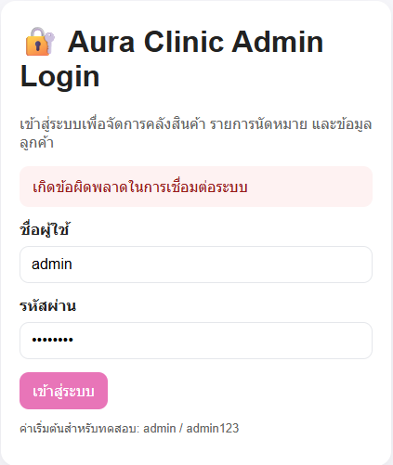

ภาพที่ 2 หน้าแอดมินหลังเข้าสู่ระบบ
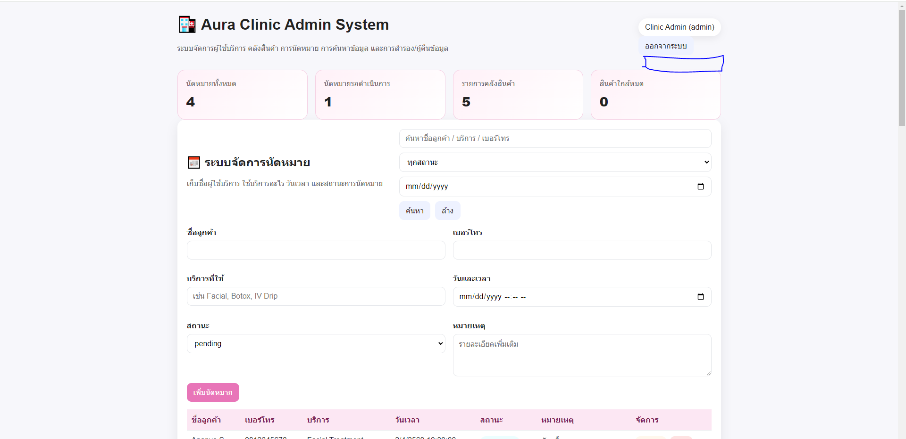

14. รายการไฟล์สำคัญของโปรเจกต์
- Frontend: index.html, about.html, services.html, doctors.html, promotions.html, contact.html
- Backend เดิม: server.js, package.json, Dockerfile, docker-compose.yml
- Backend ปัจจุบัน: admin.php, config.php, api/common.php, api/auth_login.php, api/auth_me.php, api/auth_logout.php, api/dashboard_summary.php, api/appointments.php, api/inventory.php, api/stock_update.php, api/staff_logs.php, api/system_backup.php, api/system_restore.php
- Database: database.sql
- เอกสารออกแบบ: [DOC] Website Design Document-Devsangluy-30-31-32.pdf
เอกสารฉบับนี้ยึดสถานะของระบบตามไฟล์จริงที่มีอยู่ล่าสุดและการปรับใช้งานจริงบน InfinityFree เป็นหลัก จึงเหมาะสำหรับใช้เป็นเอกสารอ้างอิงเวอร์ชันปัจจุบันของโปรเจกต์

